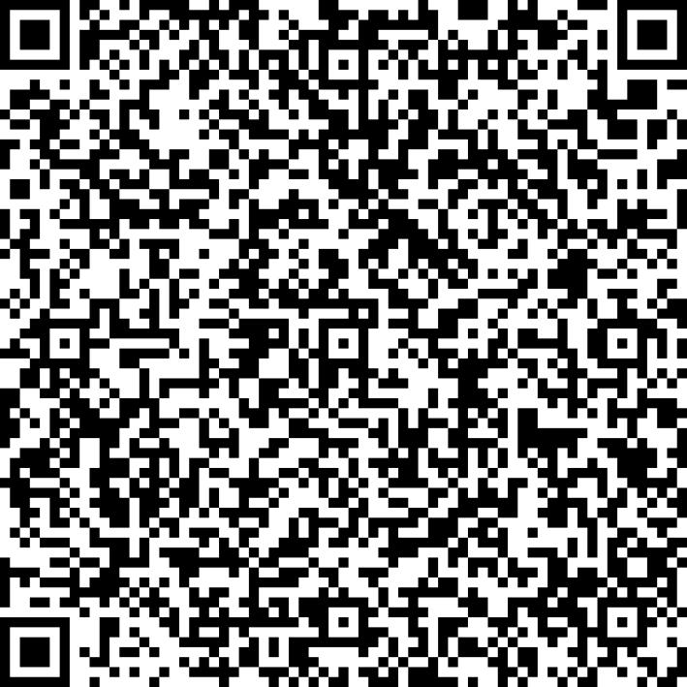
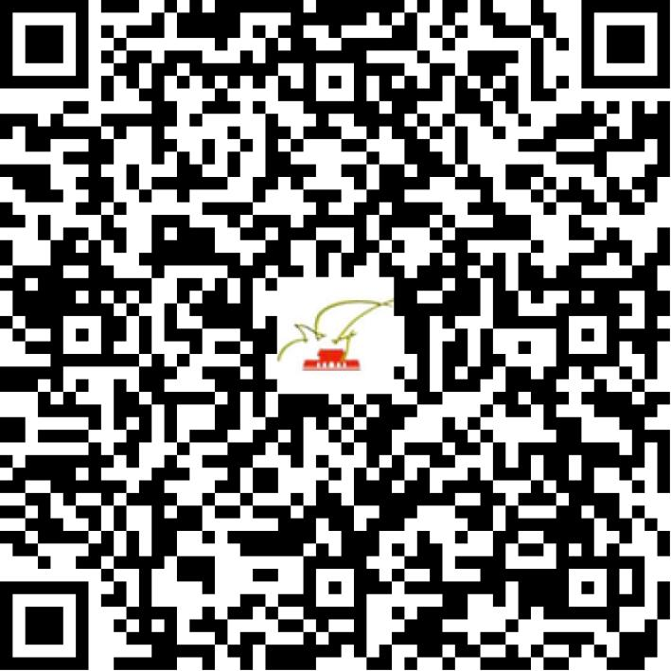

京网文〔2021〕1028-278号

2021 | 年 | 03 | 月 | 01 | 日
名 称 | 北京汇思达教育科技有限公司
住 所 | 北京市通州区新华西街58号院2号楼17层1716
法定代表人 | 孙岩
主要负责人
类 型 | 有限责任公司
首次发证日期 | 2021年03月01日
有效期 | 2024年02月29日
网站域名 | jdsishu.com.cn
经营范围 | 利用信息网络经营动漫产品
发证机关
编号
许可证有效期届满前30日内办理延续，有效期届满未延续的将依法予以注销。

